个人简介
姓 名 | 尹继忠 | 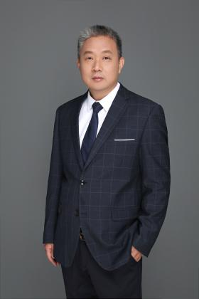
职 务 | ☑高级合伙人/□权益合伙人/□律师  /□实习律师/□律师助理
教育背景  （学历） | 南京大学
业务部门（以下可勾选1-5项，直接点击方框即可）
☑政府与行政法律业务部/□公司法律业务部/□建筑与房地产法律业务部/□知识产权法律业务部/□刑事法律业务部/□涉外法律业务部/□婚姻家事与财富传承法律业务部/□公益法律业务部/☑破产法律业务部/□人力资源与劳动法律业务部/□合规与监管业务部/□具身智能法律业务部/□数字经济法律业务部/□政纬研究院/金融证券业务部/青年律师规划发展部/争议解决业务部/强制执行业务部
个人简介  （请控制在100-250字） | 尹继忠律师自1985年起从事律师工作，是苏州市实施律师制度改革后的首批律师之一,执业以来一直秉承“诚实、尽责、高效”的理念为当事人提供法律服务。  尹继忠律师主要从事银行金融、证券、破产清算与重整等方面的法律事务。他曾先后为数十家国有大型企业提供了有关贷款业务，金融业务，项目融资、谈判、论证、法律文件的起草和审查，出具法律意见书以及经济纠纷的和解、仲裁和诉讼等方面的法律服务，出色地完成了客户的委托，其认真负责的工作态度以及卓有成效的工作质量博得了客户的广泛好评。
社会任职  与  荣誉 | 1994年12月被苏州市人事局和苏州市司法局评为1993年-1994年二年度先进工作者；  2020年3月被评为苏州市优秀律师。

